**The Renaissance**

**写在最前面：本文件只是在联想TB-8x04f设备上运行的科大讯飞智慧课堂3.0的一种特殊情况下的软解方案，请勿在没有足够了解的情况下随意在其他设备，其他系统，其他情况下使用，本文件不承担一切后果。本文件仅供交流学习使用，为各位提供一个新思路，请勿用于商业或违法用途。**

# Part1：

声明：本教程只保证能软解智慧课堂3.0，至于破解造成的服务失联以及可能的违规记录，不在本教程讨论范围之类，如使用本教程提供的方法即视为知晓并同意上述风险并自主承担风险。

所需准备：一点勇气，一点脑子和一双手，一个钉钉账号，MDM_API_TEST和一个第三方启动器的安装包，一台能使用adb的电脑

（1）将两个安装包发送到钉盘并下载好

（2）进入自家路由器的管理后台，屏蔽下列网址：

***mehwapi.changyan.com***

***xktptapi.changyan.com***

***api.changyan.com***

请在自己手机或电脑上打开上述网址确认是否屏蔽，否则系统可能会将违规记录上传。

# Part2

正式操作

（1）点击安装好的第三方启动器，在安装即将完成的时候，点击home键出现如右图所示的选择框即可（切记背景一定要是钉钉，如果已经返回的主页那么就需要重来，有可能只有一个选项，属正常情况，另外建议在横屏状态下完成上述操作）。还有就是不要等安装彻底完成才点击，即将结束时点击成功率稍高。

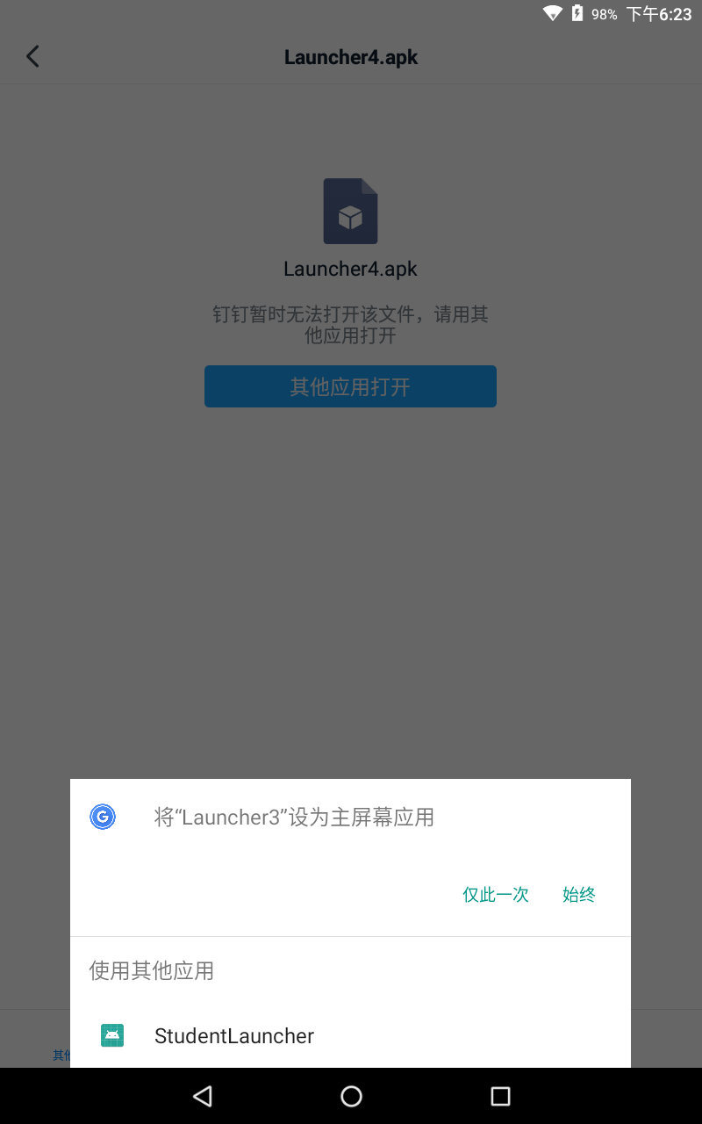

（2）长按StudentLauncher选项，即可进入学生桌面的设置界面。然后点击主屏幕应用-特殊访问权限-设备管理器，将三个已经激活的系统管控取消激活。然后退回到上一级菜单，选修改系统设置，找到本机管理/管控平台,点击进入，然后点击上方的应用图标，进入本机管理/管控平台的设置界面，储存选项，清除数据。将学生桌面，本机管理，管控平台均清除数据之后，请按返回键

返回，直到回到钉钉界面。

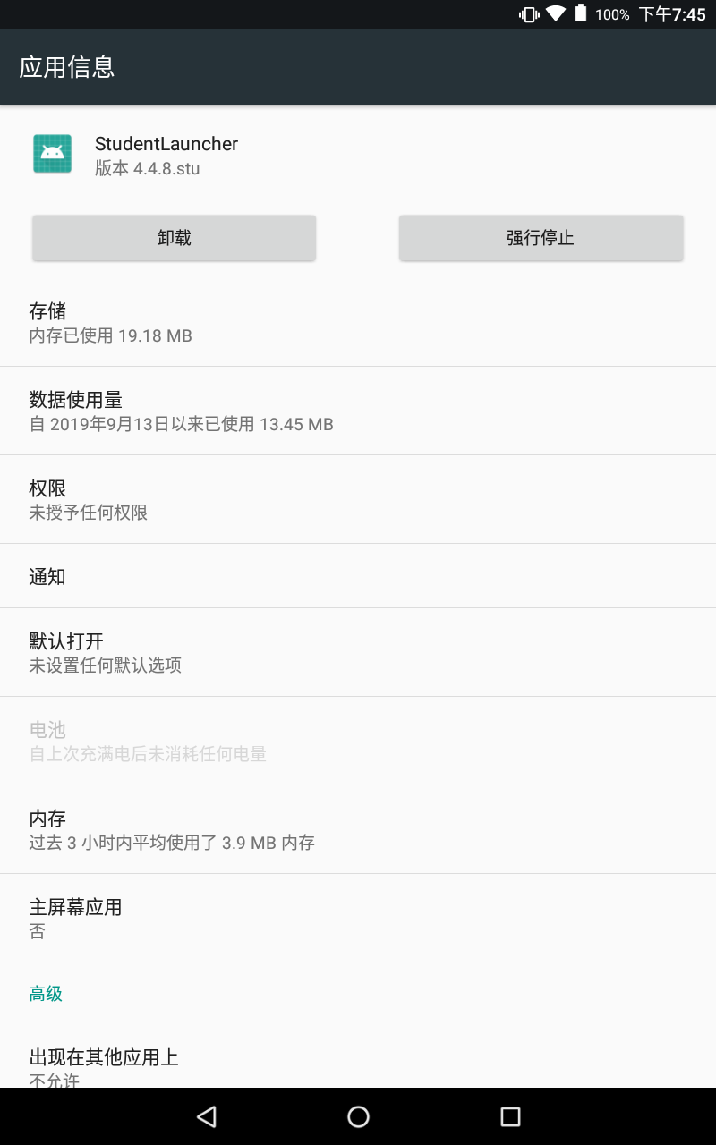

（3）使用钉钉安装MDM_API_TEST，此时安装完成后应该能点击打开按钮来打开MDM_API_TEST

（4）进入MDM_API_TEST，找到callDeviceAdmin按钮，点击即可打开安全设置，找到设备管理器，将MDM_API_TEST设置为设备管理器。然后回到MDM_API_TEST，点击enableUsb，启用adb调试，连接电脑，启动adb。

（5）在电脑的终端使用adb命令：*adb shell pm disable-user +包名* 来冻结应用

例子：（冻结学生桌面）



执行结果：



包名与对应应用：

学生桌面

用户登录

本机管理

管控平台

应用商店

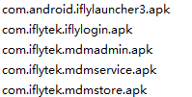

其中本机管理和管控平台为必须冻结，其他建议冻结

（6）后续完善：

1.使用adb安装文件管理，浏览器，建议再安装一个第三方桌面以及[创建快捷方式](https://www.coolapk.com/apk/com.x7890.shortcutcreator)app

2.解锁完整导航栏：重启平板，然后在MDM_API_TEST点击enableNavigation即可

3.解锁SD卡：在MDM_API_TEST点击enableSdCard

4.解锁蓝牙：在MDM_API_TEST点击enableBluetooh，然后使用创建快捷方式，右上角勾选显示系统应用，找到设置-活动列表，搜索蓝牙来进入蓝牙设置界面（ps：目前蓝牙只能用于配对蓝牙耳机，蓝牙手环，至于使用蓝牙传输文件，由于确认接收的按钮在状态栏，但目前没有解锁状态栏的方式，因此无法使用）

5. 解锁网络：在MDM_API_TEST点击disableFireWall（开放网络）即可

# Part3

后记：

我写这篇教程是希望能抛砖引玉，开拓各位的思路，其实钉钉仅仅是起到一个入口的作用，类似的应用应该也能实现相同的效果。智慧课堂3.0并没有想象中那么坚不可摧，它继承了上一代的诸多特性，只要平时多留心，你就能发现许许多多的特性，也许就会在破解中发挥举足轻重的作用。

另外我希望各位能妥善利用该方案，不要破解后沉迷于游戏，小说等。至于为什么要破解？因为它就在哪里！

二〇二〇年四月三十日